5. TŘÍDA – 20. 11. 2020
Zdravím Vás, milí páťáci,
máme pátek a poslední úkoly v tomto týdnu. O víkendu si odpočiňte a naberte síly.
ČESKÝ JAZYK:
- Napiš ke každému písmenu vše, co tě napadne v souvislosti s vaší obcí BRANKA. Slovo musí začínat daným písmenem. Pracuj do bloku.
B -
R -
A -
N -
K -
A –
- PS: 64/6 – doplňte do vět vhodný podmět, věty vám musí dávat smysl
- PS: 65/7 – doplňte do vět vhodný přísudek v minulém čase, věty vám musí dávat smysl. Vaše řešení se od mého může lišit.
(mé podměty a přísudky najdete v řešení na emailu)
MATEMATIKA:
- Rozhodni o pravdivosti tvrzení: (pracuj ústně, či do bloku)

- Číslo 756 528 je po zaokrouhlení na tisíce 757 000 PRAVDA LEŽ
- Číslo 348 098 je menší než 348 089 PRAVDA LEŽ
- 23 . (2 456 + 3 789) = 23 . 2 456 + 23 . 3 789 PRAVDA LEŽ
- 456 + 600 + 789 › 456 + 789 + 600 PRAVDA LEŽ
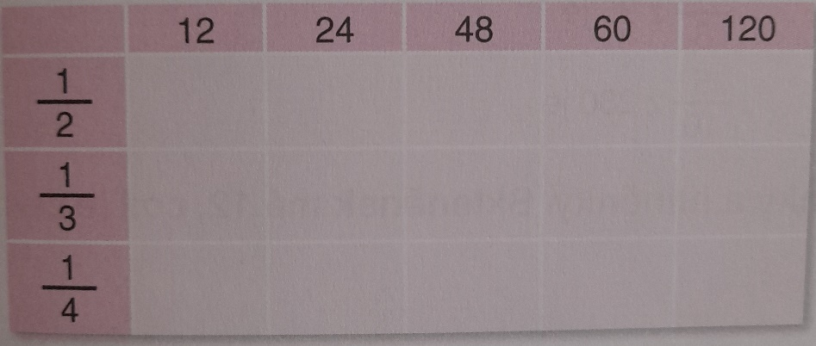
- Překresli si tabulku do sešitu M – školní a vypočítej:

- Opiš slovní úlohu a vypočítej: (sešit M – školní)
Jana má na facebooku 180 přátel. Martina má o jednu třetinu přátel více. Kolik přátel má Martina? Kolik mají přátel dohromady? (zápis, výpočet, odpověď)
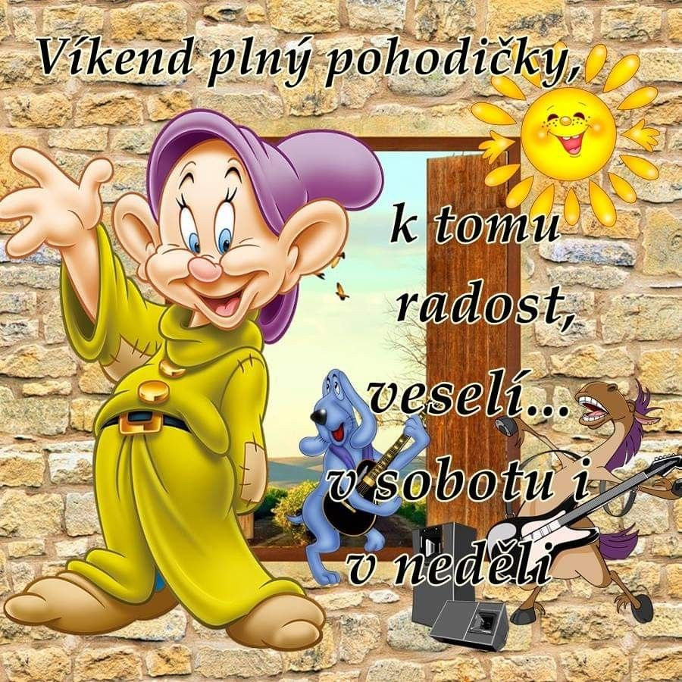
Přeji Vám krásný víkend Z. S.

